Multi-tenant Data Platform — 1 cluster phục vụ 1000 khách hàng
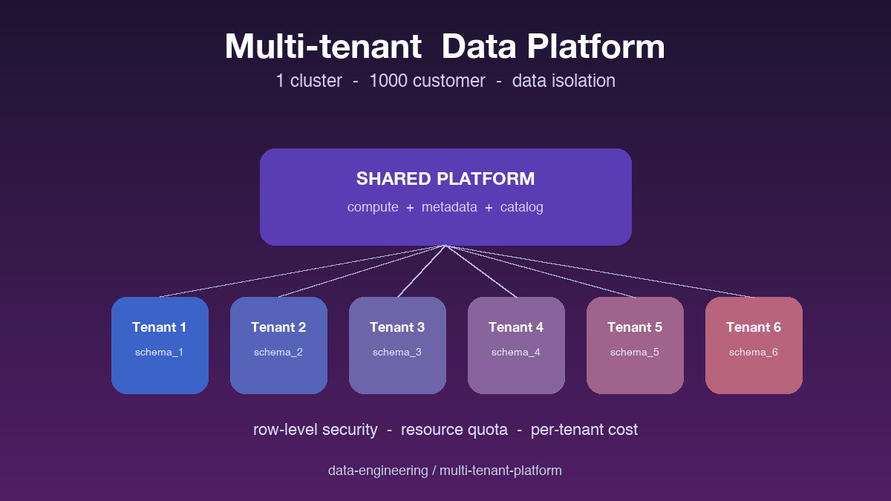

Thông tin bài
Chủ đề chính: Cloud (Multi-tenant SaaS)
Đối tượng đọc: SaaS founder, platform engineer, data engineer

Nội dung
Khi xây SaaS có analytics cho khách hàng, câu hỏi kiến trúc đầu tiên là: mỗi customer một cluster riêng, hay tất cả share chung một platform. Mỗi cluster riêng cho isolation tuyệt đối nhưng chi phí và độ phức tạp vận hành tăng tuyến tính theo số khách hàng. Share chung cho cost efficient nhưng dễ bị noisy neighbor và rủi ro data leak. Bài này chọn cách thứ hai và xử lý các rủi ro đó từ thiết kế.
Mô hình mình dùng là single platform, multi-tenant với ba lớp isolation. Lớp một là schema-per-tenant trong cùng warehouse, mỗi customer có namespace riêng và không bao giờ thấy được nhau qua catalog. Lớp hai là row-level security cho các bảng shared dimension, dựa trên session context inject từ application layer. Lớp ba là resource quota để chống một customer chiếm hết compute.
Khó khăn lớn nhất không phải code mà là chi phí. Khi một khách hàng chạy query nặng, ai trả tiền? Mình build hệ thống meter query cost theo tenant, dựa trên CPU time, bytes scanned và memory peak. Cuối tháng customer nhận được breakdown chi tiết, và team product có thể quyết định include trong gói hay charge thêm cho enterprise tier.
Bài học sau hai năm vận hành nền tảng này cho hơn 800 khách hàng: tự động hoá là chìa khoá. Provision tenant mới không thể là thao tác thủ công nếu bạn muốn scale tới hàng nghìn customer. Tự động phải bao gồm tạo schema, gán role, cấu hình quota, seed dashboard mẫu, và cleanup khi customer churn. Mọi thao tác thủ công ở quy mô lớn đều thành bottleneck và rủi ro bảo mật.

Repository
Reference platform + code:
https://github.com/sophie-nguyenthuthuy/data-engineering/tree/main/multi-tenant-platform
#multitenant #saas #cloud #platform #dataengineering

